Manual de usuario

Fundamentos de Programación

Mateo Gutierrez Gomez
201220019010

Eafit 31 de mayo de 2013
“Le grand Chouque”

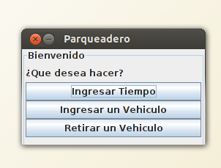
Este es el menú principal del sistema, este consiste en tres botones los cuales llaman diferentes partes del programa para poder realizar lo que el cliente desea.

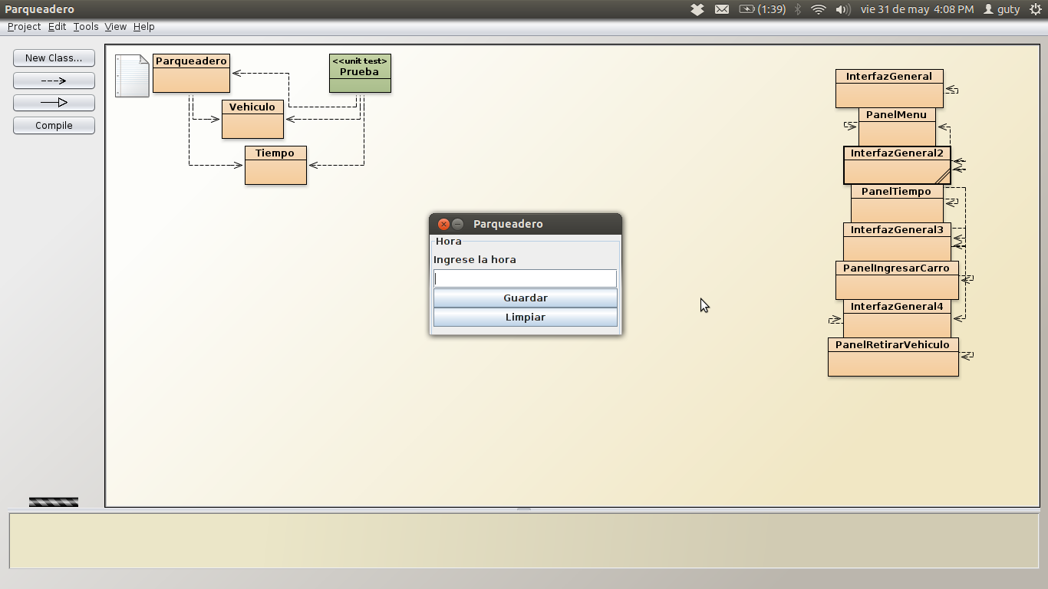
Este es el panel del cambio de hora consiste en un cuadro de texto y dos botones lo cuales sirven para guardar y limpiar los datos escritos en el cuadro de texto.

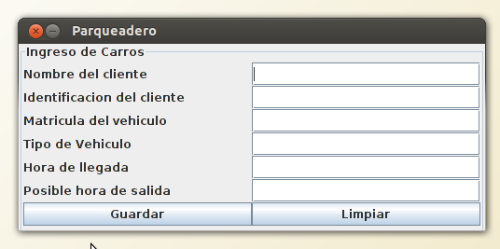
Este es el panel de ingreso de datos tanto del cliente como del carro.

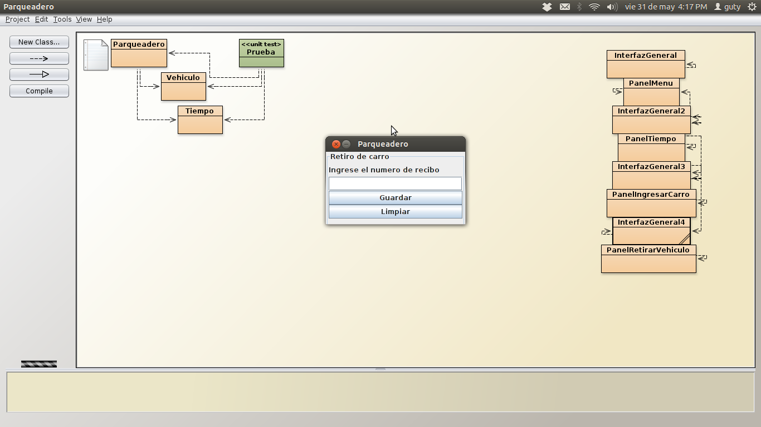

Este es el panel de retiro de carro en este cuadro de texto se ingresa solo el numero de recibo que tiene el cliente.

